ACTIVIDAD DE CIERRE
“ECOSISTEMAS CHILENOS”
CIENCIAS NATURALES – 4° BÁSICO
NOMBRE:

CURSO:

APRENDIZAJE(S) ESPERADO: | OAA B - Manifestar un estilo de trabajo riguroso, honesto y perseverante para lograr los aprendizajes de la asignatura.  OAA C - Reconocer la importancia del entorno natural y sus recursos, desarrollando conductas de cuidado y protección del ambiente.
TEMA DEL TRABAJO: | Seres vivos y elementos inertes.  Interacciones entre lo vivo y lo inerte
EVALUACIÓN FORMATIVA | Realiza la actividad en tu cuaderno y envía sólo tu puntaje de autoevaluación junto a tu dibujo
TRABAJO PARA LA SEMANA DEL | 18 AL 29 DE MAYO
FECHA DE ENTREGA | 29 de mayo
Recuerda que las puedes hacer tus consultas de lunes a viernes entre 8:00 y 13:00. El correo dispuesto para aquello es Marianela.sepulveda@umce.cl

Queridos estudiantes:
Antes de comenzar nuestra actividad de cierre, quisiera enviarle un abrazo a cada uno y una de ustedes. Que ojalá sus familias estén bien y sigan gozando de buena salud.
Esta actividad, no debes enviarla y tampoco llevará nota. La idea es que pienses e imagines tu proceso de trabajo y que así puedas observar como lo que aprendiste en la guía 2 y 3 puede ser aplicado en la vida diaria.
¡¡Espero que pronto podamos encontrarnos!! ¡Los y las extraño mucho!!
- No es necesario que imprimas la guía. Puedes escribir sólo tu respuesta en tu cuaderno.
- Si aún no mandas la actividad de la guía 2 o 3, hazlo con toda confianza, cuando puedas...
- Para enviar, puedes mandar el archivo trabajado en Word, o mandar una foto de tu cuaderno.

Observa uno de los dos videos (si te animas…puedes ver los dos) y luego:
- Identifica actitudes que generan daño al medio ambiente
- Reconoce elementos bióticos
- Reconoce elementos abióticos
- Piensa alguna medida que podría mejorar los aspectos que generan daño al ambiente.

VIDEO 1: https://www.youtube.com/watch?v=vNb0mxtNMhU

VIDEO 2: https://www.youtube.com/watch?v=ET0P9pxxsRM
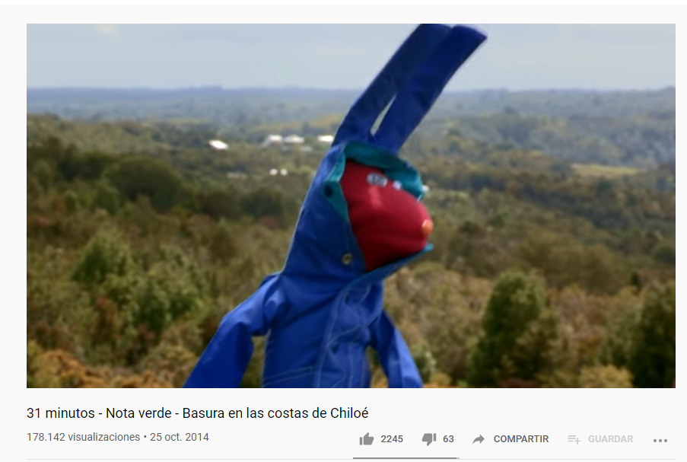
AUTOEVALUACIÓN  Lee cada uno de los criterios e indica SI/NO según hayas logrado cada uno al momento de realizar la actividad | si | No
Identifiqué actitudes que generan daño al medio ambiente
Reconocí elementos bióticos
Reconocí elementos abióticos
Propuse algunas medidas para mejorar los aspectos que dañan al medio ambiente
Trabajé dando lo mejor de mi en cada una de las guías
Aclaré mis dudas con mi profesora o un adulto responsable
Mejoraré en aquello que tuve dificultad
Cuenta y clasifica:
- Tuve entre 7 y 6: muy bien!! Continúa trabajando de este modo. Esto equivale a obtener entre una nota 7.0 y un 6.0
- Tuve entre 5 y 4: vas por buen camino, pero debemos poner un poco más de nuestro esfuerzo. Esto equivale a obtener entre un 5.0 y un 4,0 aproximadamente.
- Tuve 3 o menos: ¡no te rindas, aún tenemos mucho camino por avanzar!

